В преддверии Крещения Господня сотрудники МЧС России проверят места крещенских купаний

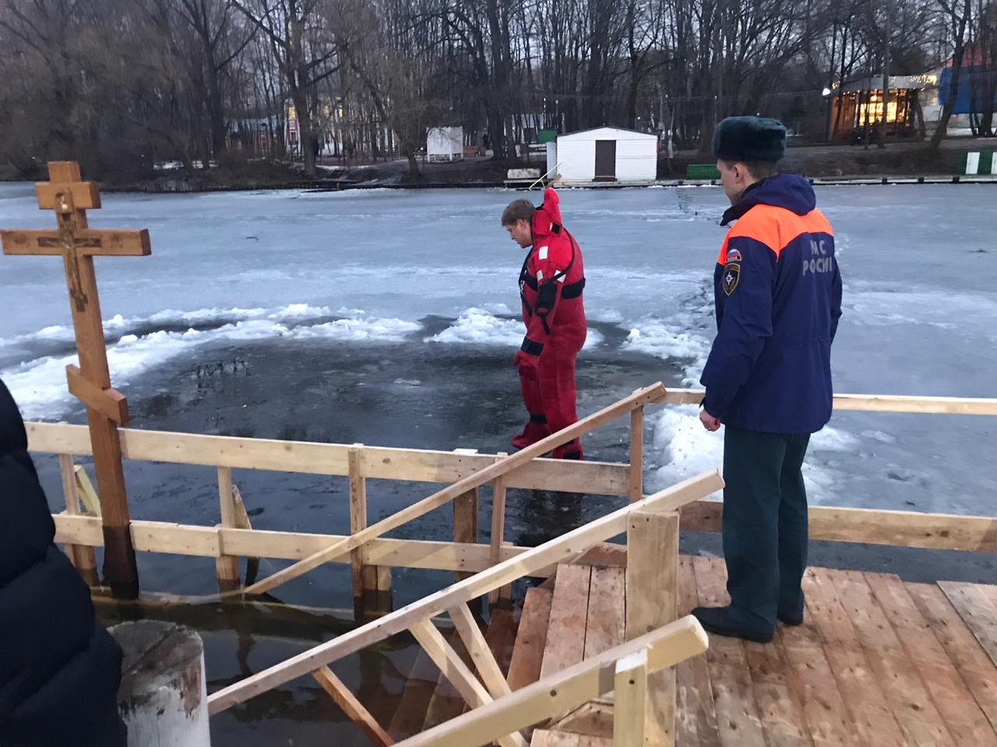

В преддверии значимого события в жизни верующих – праздника Крещения Господня, сотрудники МЧС России проводят проверку толщины льда и подготовку мест оборудования иорданей. Это позволит обеспечить безопасность людей в период крещенских купаний.
Главная задача сотрудников чрезвычайного ведомства и представителей других служб – не допустить происшествий во время светлого праздника Крещения. Во всех санкционированных для проведения обряда местах будет организовано дежурство спасателей, специалистов ГИМС, бригад скорой помощи, представителей правоохранительных органов и местных органов власти.
Кроме того для верующих будут развернуты пункты обогрева.
Каждое место организованного купания в Крещение Господне будет обеспечено специальными подходами с настилами на лед и безопасными спусками, местами для переодевания, пунктами горячего питья, освещением, везде планируется развернуть пункты обогрева.

